ЯК СТАТИ ДРУГОМ ВЛАСНІЙ ДИТИНІ?
Непорозуміння між батьками та дітьми часто виникають через неможливість знайти спільну мову одне з одним. Різниця у віці створює бар’єр, який інколи дуже важко здолати. Тому кожен з батьків повинен прикласти всіх зусиль для створення дружніх стосунків зі своїми дітьми.
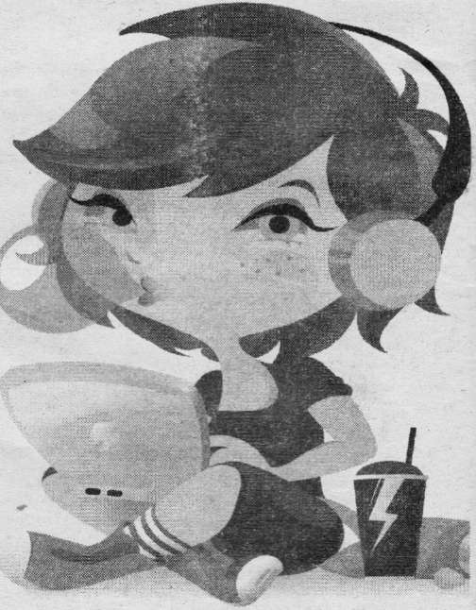
Знаєте, у якій сім’ї діти ростуть щасливими? Це відбувається тоді, коли діти бачать, як батьки цілуються. Коли діти відчувають, що тато любить маму, а мама тата, вони не будуть приховувати свою невпевненість і помилки від страху говорити про це з батьками. Діти відчувають ваш настрій і відчувають, чи існує якась нервова напруга, або ж спокійна, мирна атмосфера. Якщо правильне повчання супроводжується вдалим прикладом, то діти можуть навчитися любити і бути щедрими. Щоб встановити довірливі стосунки з дитиною та зберегти їх, потрібно:

НІКОЛИ:
- Не перебивати дитину, не казати, що ви все зрозуміли, не відвертатись, поки дитина не закінчила розповідати, інакше кажучи, не давайте їй приводу тривожитись через те, що вас мало цікавить те, про що вона каже.
- Не ставити забагато запитань.
- Не примушувати дитину робити те, до чого вона не готова.
- Не примушувати дитину робити що-небудь, якщо вона втомилась, засмучена.
- Не вигадувати для дитини багато правил — вона перестане звертати на них увагу.
- Не виявляти підвищеного занепокоєння з приводу неочікуваних стрибків у розвитку дитини чи деякого регресу.
- Не порівнювати дитину з жодними іншими дітьми.

КРОК ДО ВЗАЄМОДІЇ
Одне з головних правил сімейного виховання — батьки формують дітей, а діти батьків. Впливаючи на дітей, батьки теж змінюються. Батькам слід заохочувати будь-які творчі пориви своєї дитини. Діти знають, що з батьками можна поговорити, що вони розуміють їх і що всі справи обговорюються з любов’ю і повагою, іноді батькам може здаватися, що їхнього піклування достатньо — дитина сита, здорова, вдягнена, має вдосталь іграшок чи можливості добре відпочити. Та це лише матеріальна сторона. Вихідний чи кілька годинна гра разом не тільки залишать приємні спогади, а й значно вплинуть на розвиток дитини, адже від батьків найпростіше і найцікавіше вчитися, особливо якщо навчання відбувається в ігровій формі.

СТИЛІ ВИХОВАННЯ ДІТЕЙ
ГІПЕРОПІКА — характеризується надмірним піклуванням, попередженням активності, бажанням зробити все за дитину.
АВТОРИТАРНИЙ СТИЛЬ — це стиль, при якому батьки віддають перевагу контролю. Цей спосіб виховання іноді пов’язують з агресивно-командним впливом батьків.
ЛІБЕРАЛЬНИЙ — характеризується наданням повної самостійності дітям. Ліберальне ставлення батьків, здається, могло б сприяти успішному самовизначенню і формуванню відповідальної позиції особистості. Але для цього особистості потрібно вже мати чітку систему власних орієнтирів: цілі, принципи, морально-етичні еталони тощо.
ДЕМОКРАТИЧНИЙ — особливістю цього стилю взаємин є тверде, послідовне і водночас гнучке виховання. Батьки завжди пояснюють мотиви своїх вимог, заохочують їх обговорення з підлітком; влада використовується лише у міру необхідності; у дитині цінується як слухняність, так і незалежність; батьки встановлюють правила і твердо втілюють їх у життя, але не вважають себе безгрішними: вони прислухаються до думки дитини, хоч і не діють виключно відповідно до її бажань. Цей стиль виховання найбільшою мірою сприяє розвитку в дитини самостійності, активності, ініціативи і соціальної відповідальності.

